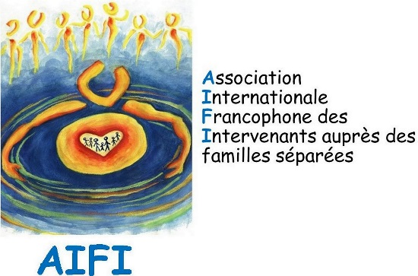
AIFI ORGANISE UN SÉMINAIRE INTITULÉ :
PROJETS NOVATEURS POUR AIDER LES FAMILLES EN CONFLIT DE SÉPARATION
CES 2 HEURES DE FORMATION CONTINUE SONT RECONNUES PAR LE BARREAU DU QUÉBEC. SI VOUS DÉSIREZ FAIRE RECONNÂITRE CES HEURES COMME HEURES DE FORMATION CONTINUE PAR L’ORDRE DES PSYCHOLOGUES OU DES TRAVAILLEURS SOCIAUX ET THÉRAPEUTES CONJUGAUX DU QUÉBEC, IL FAUT ALORS PRÉSENTER UNE DEMANDE INDIVIDUELLE DE RECONNAISSANCE POUR CETTE ACTIVITÉ.

DATE : 29 MAI 2018
LIEU : HÔTEL DE L’INSTITUT, MONTRÉAL (MÉTRO SHERBROOKE)
3535, rue Saint-Denis
Montréal QC H2X 3P1

Une attestation de formation sera remise sur place pour 2 heures de formation continue

FORMULAIRE D’INSCRIPTION

FORMATION 29 MAI 2018
Projets novateurs pour aider les familles en conflit de séparation

HÔTEL DE L’INSTITUT (MÉTRO SHERBROOKE)
3535, rue Saint-Denis
Montréal QC H2X 3P1

COÛT : Membre AIFI : $25 Non-membre AIFI : $45$
HORAIRE : 15H30 Accueil
16 00 à 18H Séminaire

NOM : PRÉNOM :

PROFESSION :

ADRESSE :

COURRIEL :

JE SUIS MEMBRE AIFI

JE SUIS NON MEMBRE AIFI

  - No de membre du Barreau (obligatoire pour l’attestation de formation) :_____________

Le coût d’inscription inclut la documentation et la pause- café.

NOTER QUE LA DATE LIMITE POUR RECEVOIR LES INSCRIPTIONS EST LE 15 MAI 2018

Veuillez libeller votre chèque à l’ordre de l’AIFI et le retourner
au plus tard le 15 mai 2018 à l’attention de
Monsieur Alain Tétreault au secrétariat de l’Association :
Barreau du Québec, 5e étage, 445 boul. Saint-Laurent, Montréal QC H2Y 3T8
COURRIEL : secretariat@aifi.info

Pour information :(514) 388-5219

